程序过程：

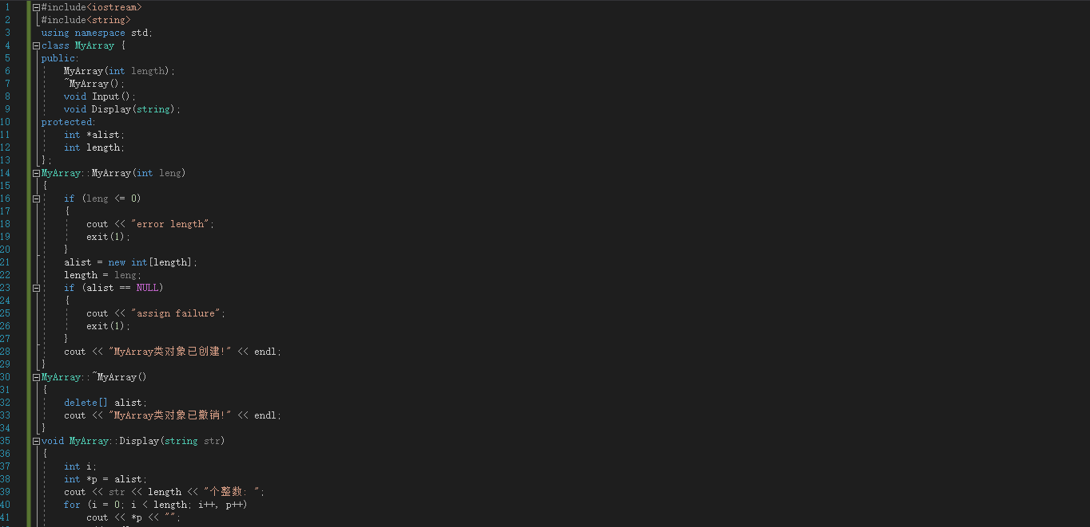

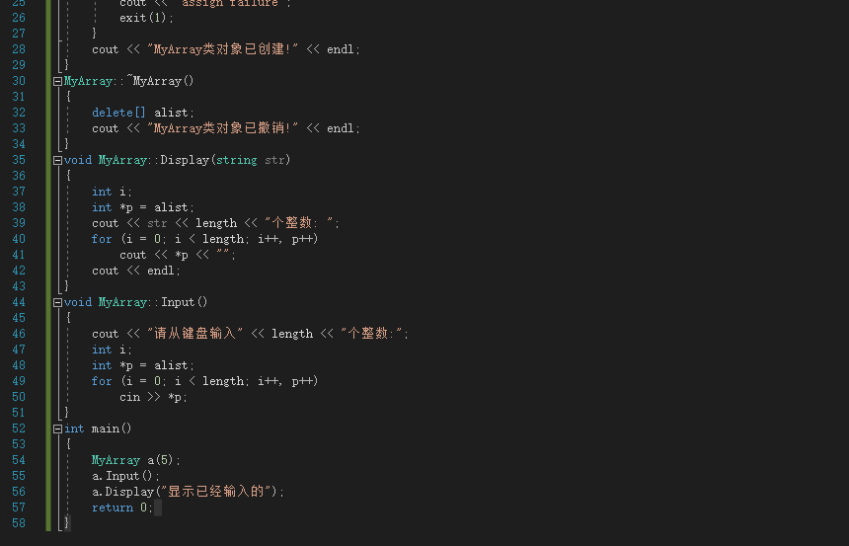

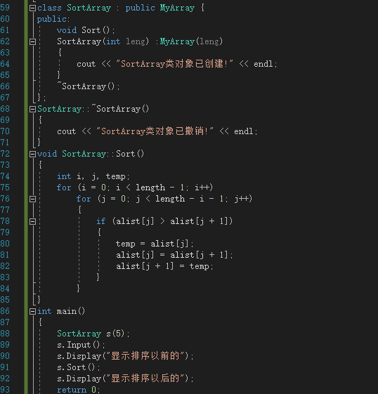

程序结果：

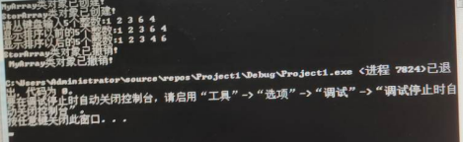

感想心得：学习了如何构造派生类函数

学习了构造函数与析构函数的执行顺序与规则，与如何对其进行定义

了解以及学会使用继承

Copyright ©2021-2099 Wudonghan. All rights reserved